6.3新龙中一班今日动态
一、来园情况
今天能准时入园的小朋友是：赵翊帆、陆钦瀚、韩凯风、罗恩哲、吕秦川、刘然诺、高翊桐、谢意增、周佳毅、吴 律、曹李安、王启轩、李依恬、楚慕凡、许米诺、黄馨宁、仇思诺、万佳妮、高依诺、赵诺一、杜妍汐、蔡书歆、李雨佳、赵伊凡孩子们能准时入园，并将自己的被子拎进午睡室放在床上。

- 户外活动
今天我们在滑滑梯开展户外活动，孩子们有的爬、有的钻、有的滑，玩得可开心啦！
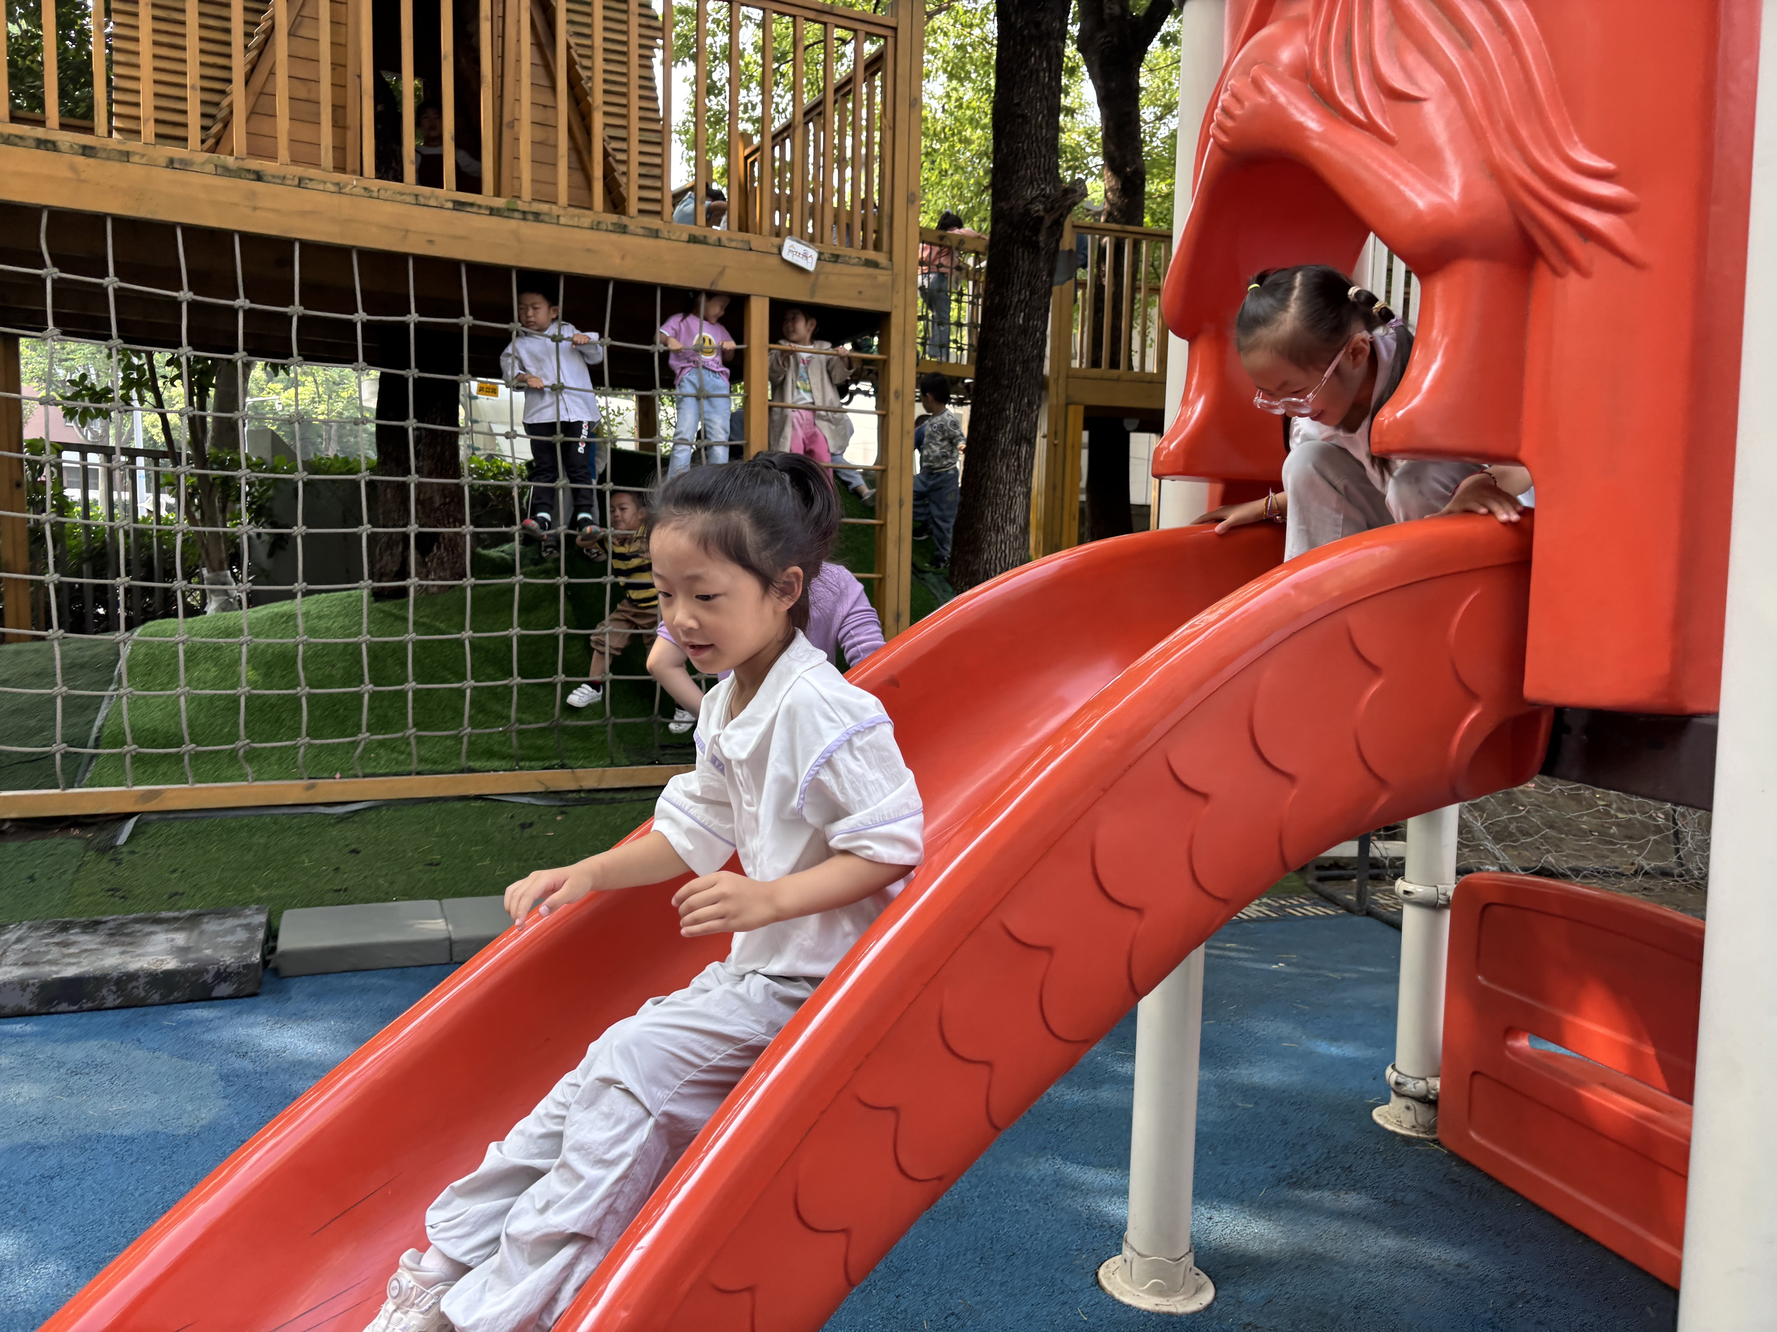 | 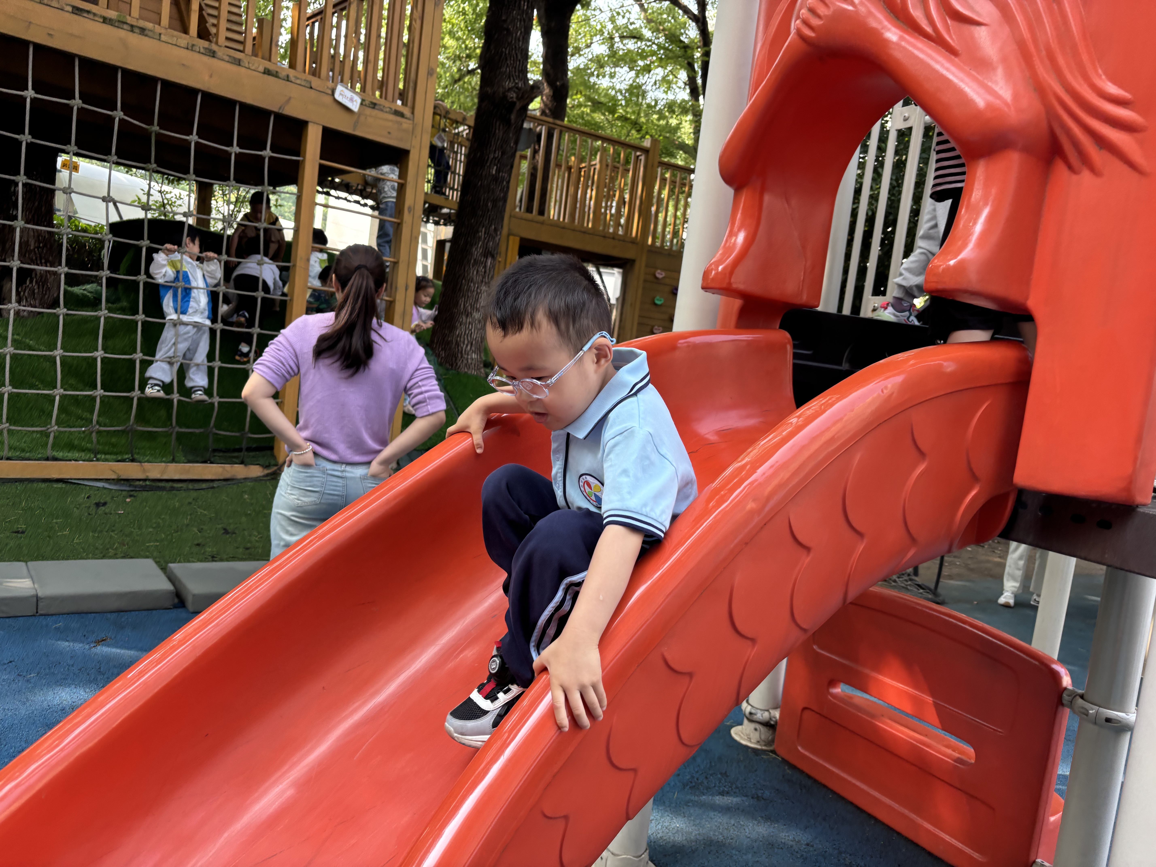 | 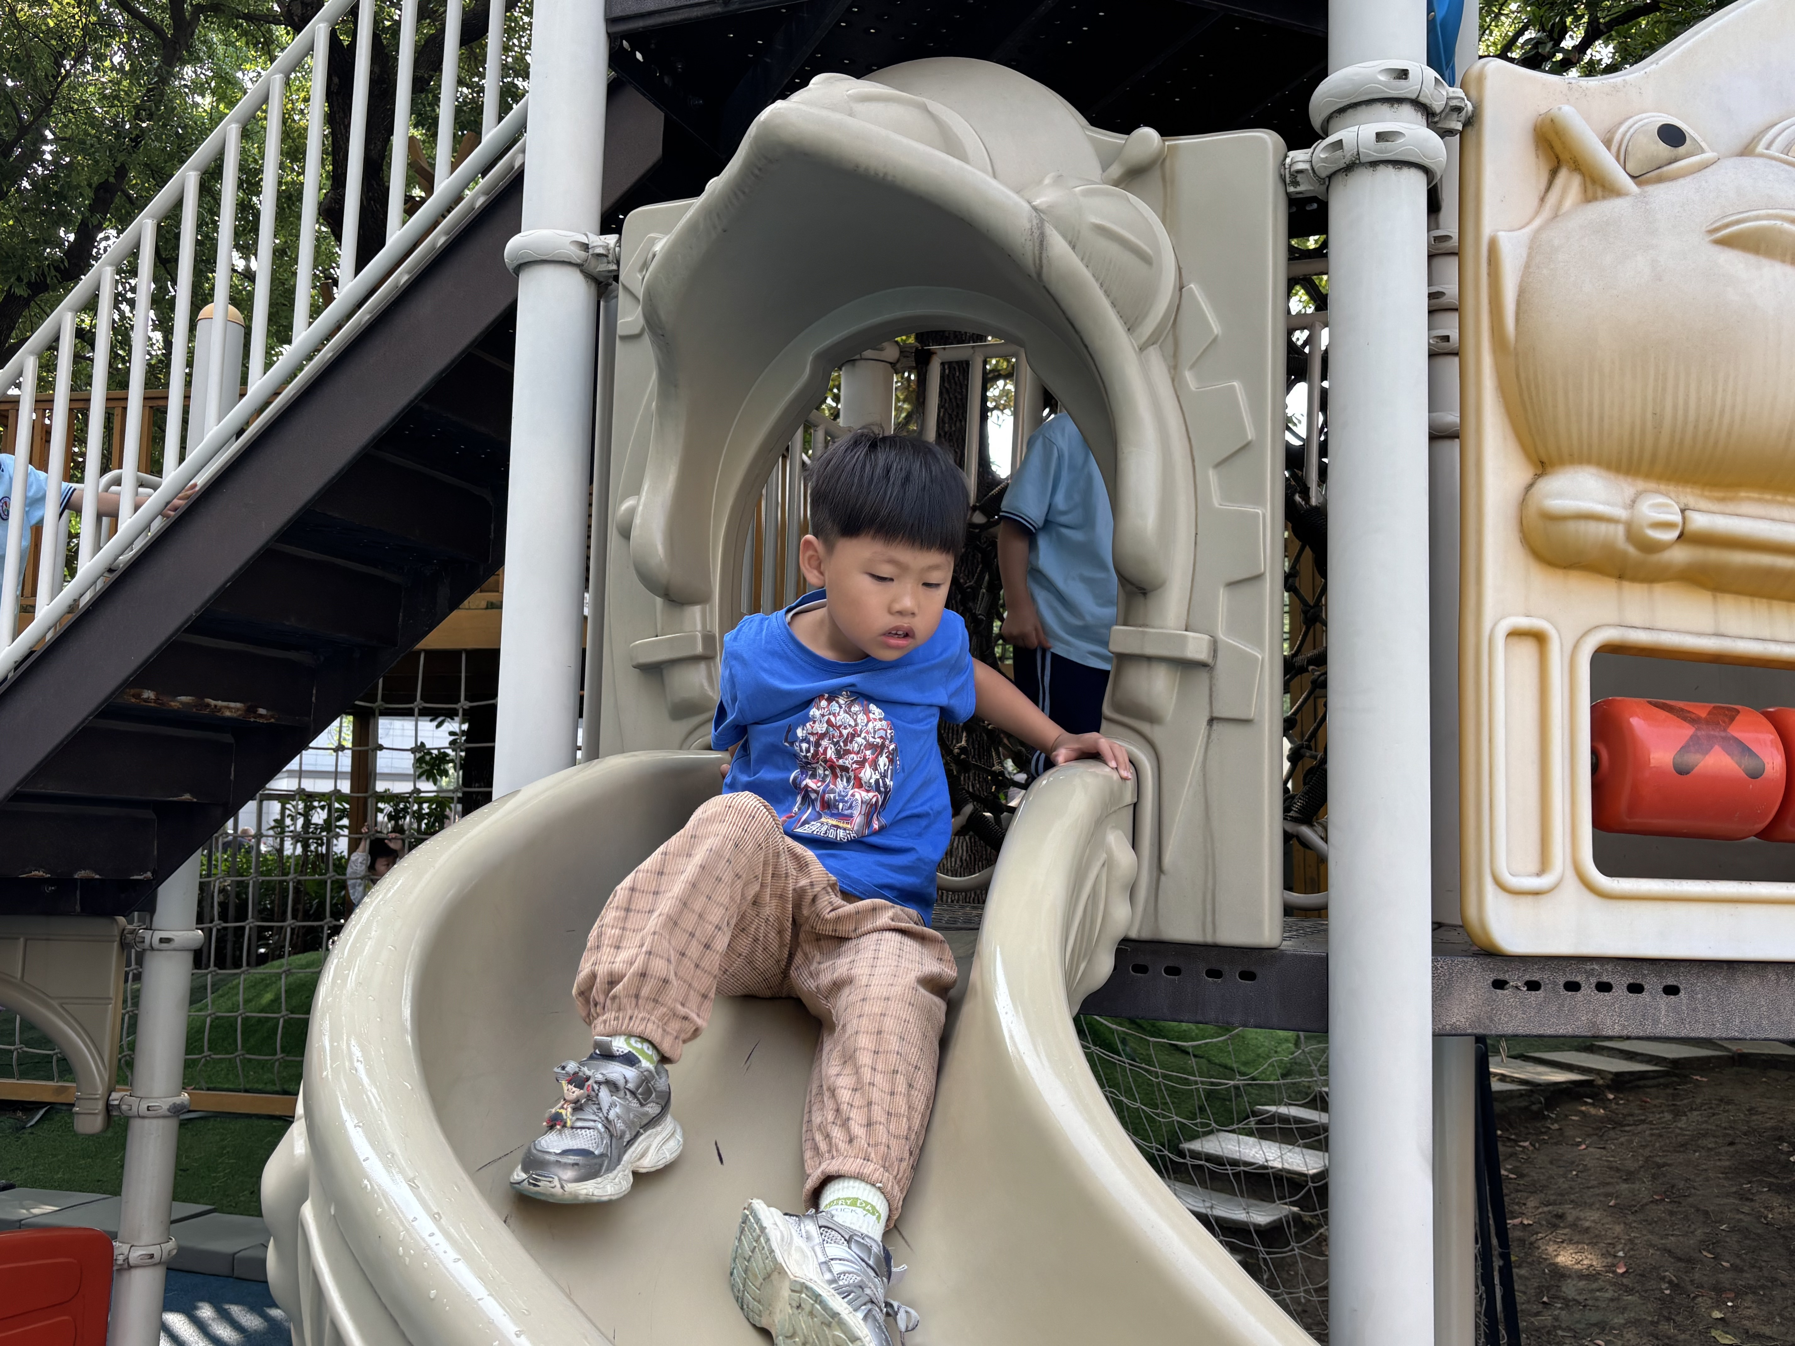
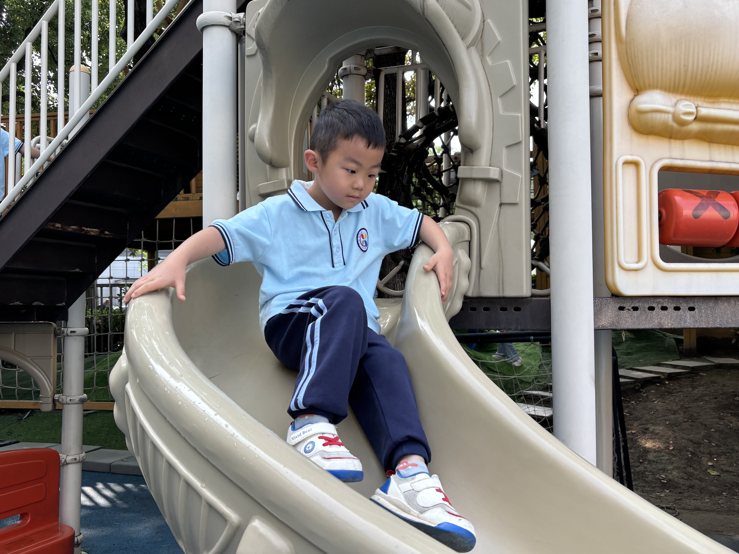 | 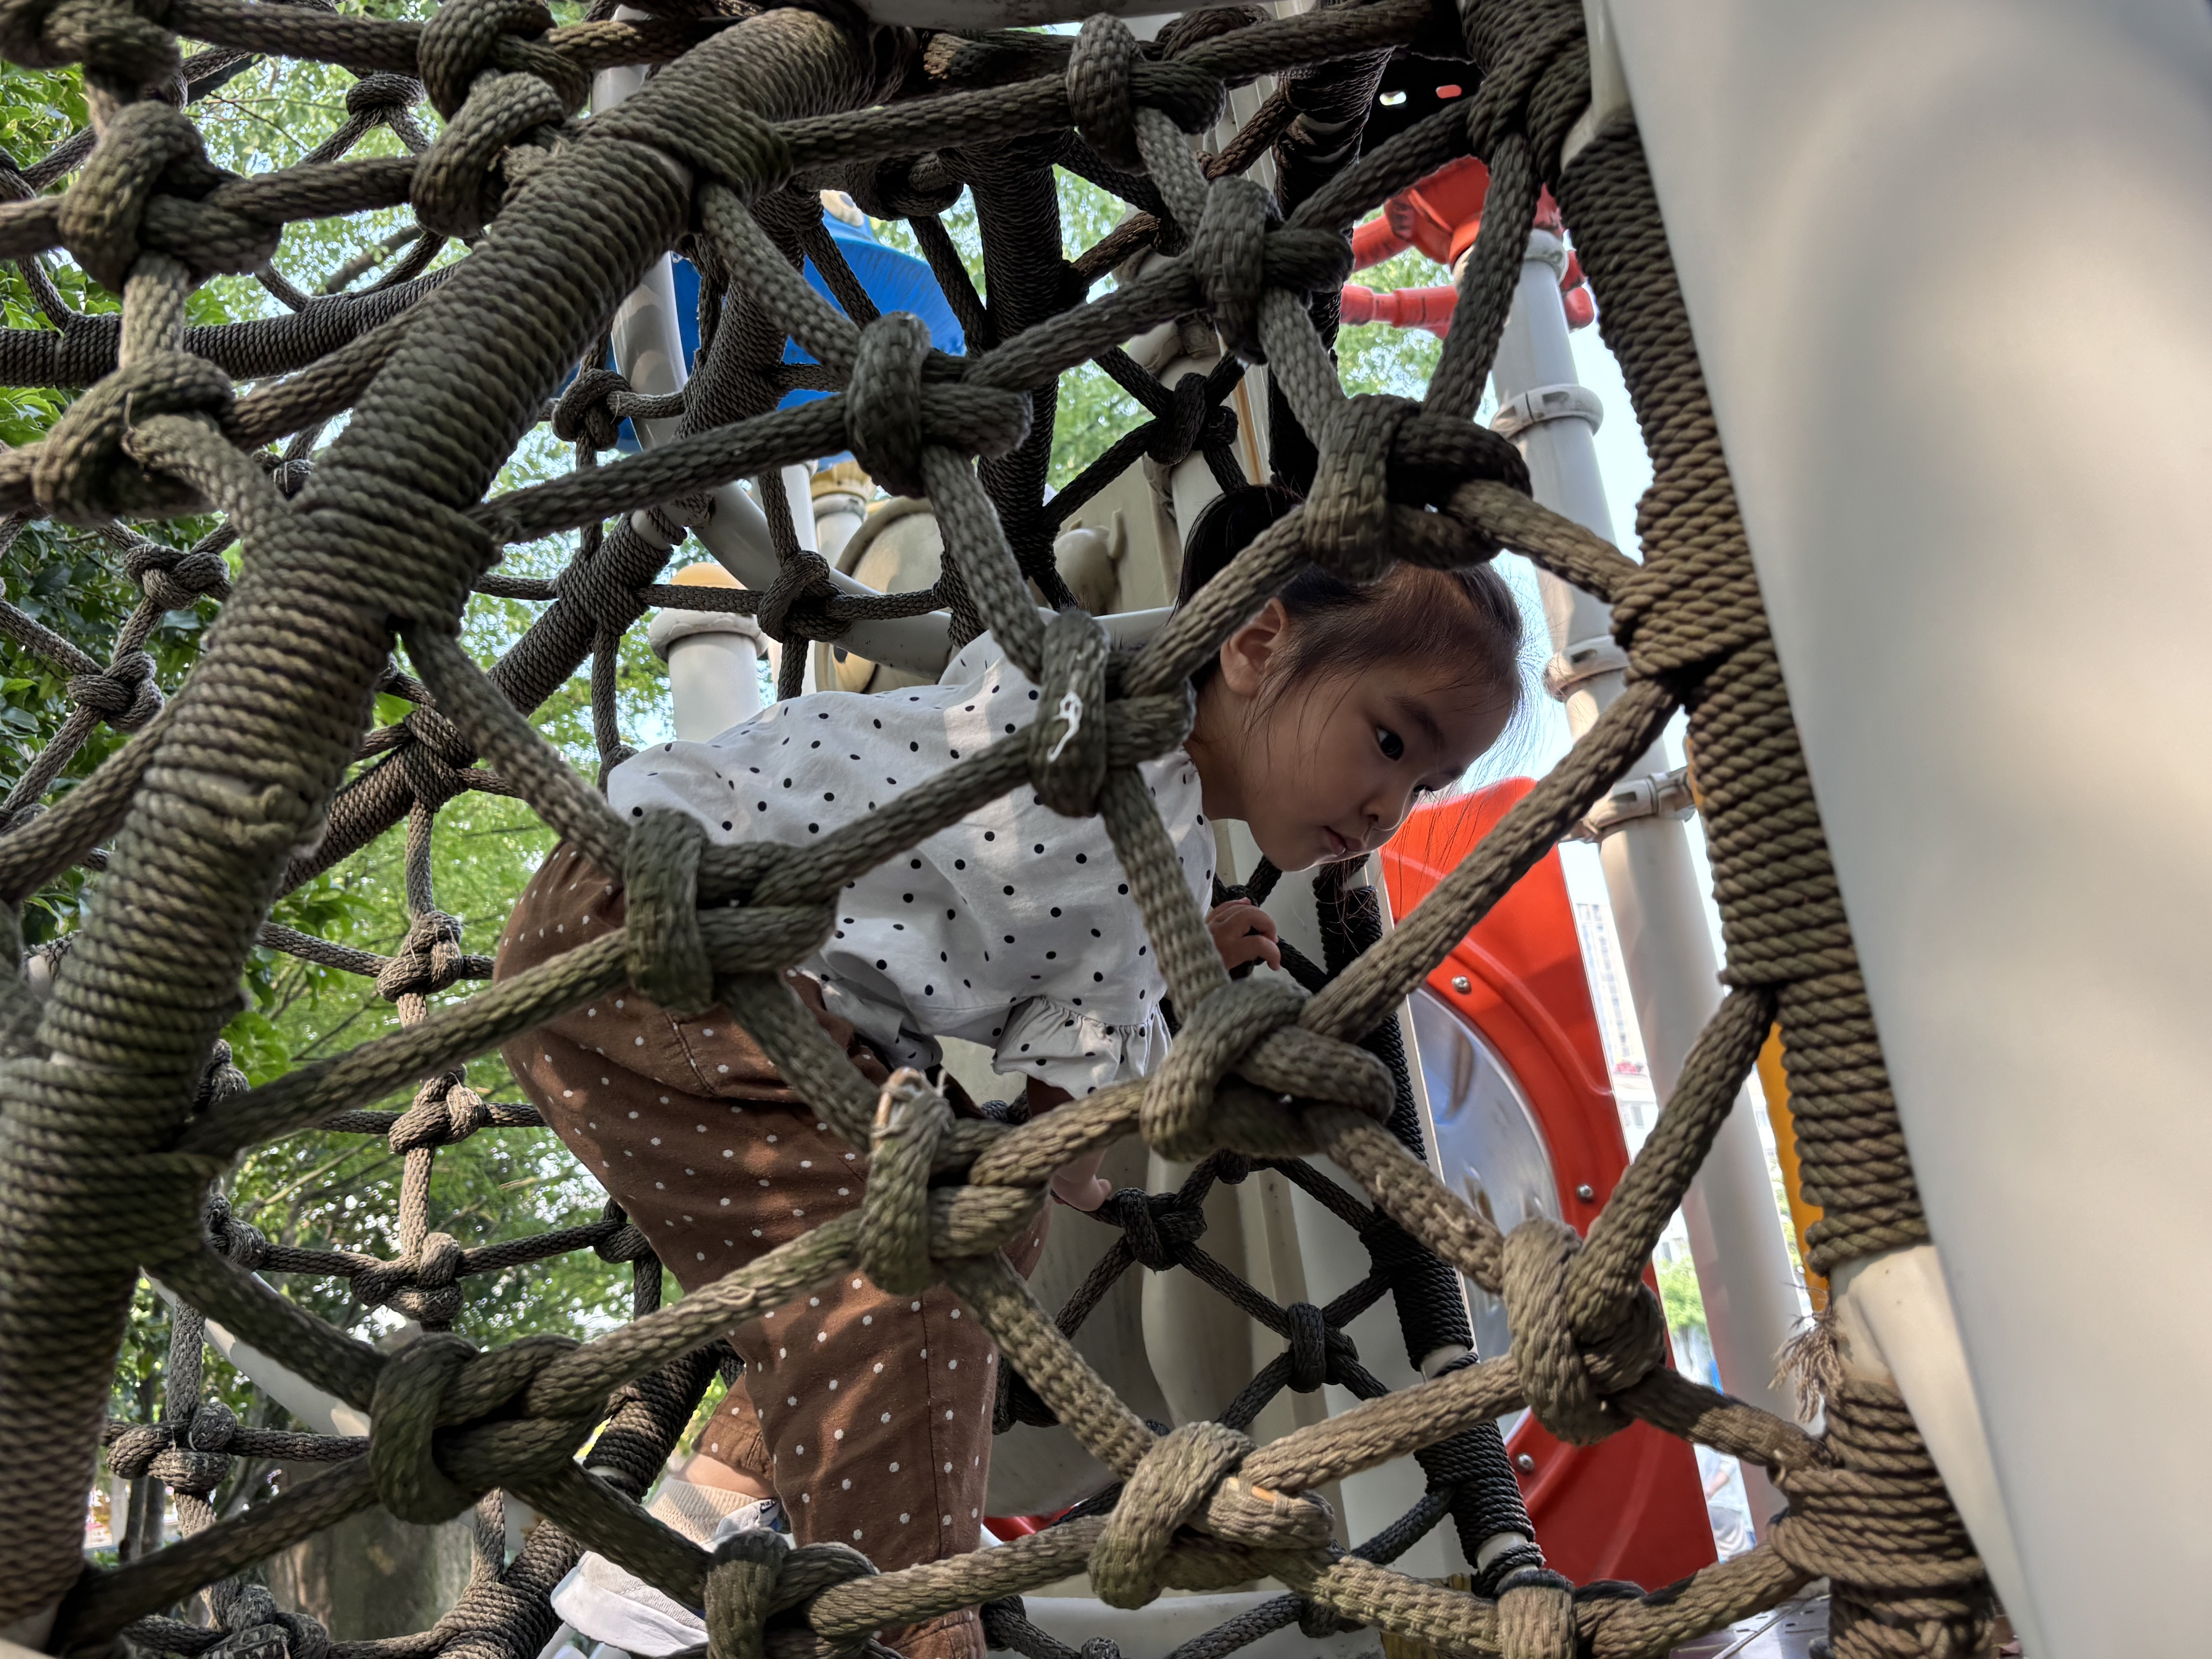 | 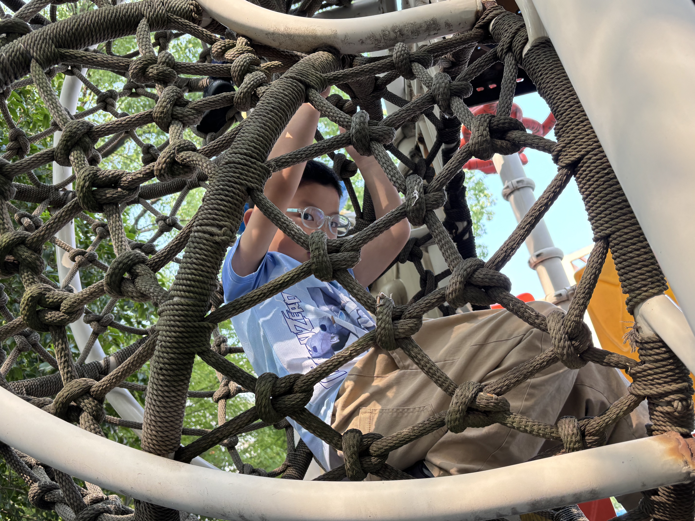

三、集体活动《社会：保护眼睛》
这是一节有关身体器官的健康活动。眼睛是人类感官中的一个重要器官，通过眼睛我们能够认识世界，本节活动主要让幼儿了解有关眼睛的构造，知道常见的一些眼部问题，通过活动让幼儿了解保护眼睛的重要性，掌握保护眼睛的基本方法，并能在日常生活中注意保护自己的眼睛。
我们班部分幼儿知道眼睛的重要性，说出眼睛的作用，但是能够做到的幼儿并不多，很多幼儿看电视、电脑的时间比较长，在日常生活中也没有注意保护眼睛；在园一日活动中，很多幼儿在画画和写字的时候都没有做到三个“一”。
在活动中能结知道眼睛是人体的重要器官，了解眼睛的构造和功能的小朋友是：赵翊帆、陆钦瀚、韩凯风、罗恩哲、吕秦川、刘然诺、高翊桐、谢意增、周佳毅、吴 律、曹李安、王启轩、李依恬、楚慕凡、许米诺、黄馨宁、仇思诺、万佳妮、高依诺、赵诺一、杜妍汐、蔡书歆、李雨佳、赵伊凡在活动中，孩子们知道了保护眼睛的重要性，学会保护眼睛的一些方法。

四、区域活动
今天能在教室开展区域游戏的小朋友是：赵翊帆、陆钦瀚、韩凯风、罗恩哲、吕秦川、刘然诺、高翊桐、谢意增、周佳毅、吴 律、曹李安、王启轩、李依恬、楚慕凡、许米诺、黄馨宁、仇思诺、万佳妮、高依诺、赵诺一、杜妍汐、蔡书歆、李雨佳、赵伊凡游戏中，孩子们能自主思考，积极动手，探索不同区域中的各个游戏。
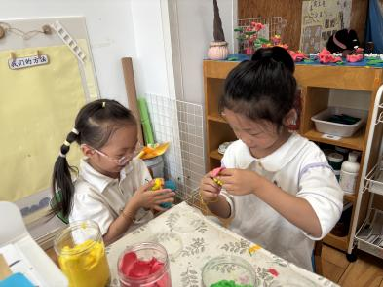 | 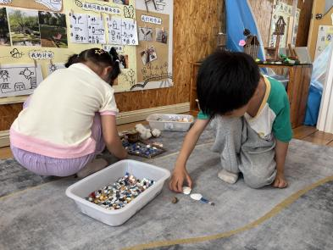 | 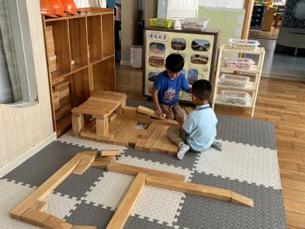
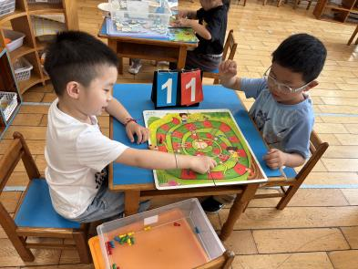 | 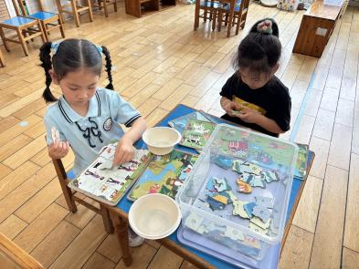 | 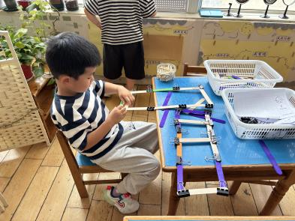

五、请你关注
1.最近手足口、口腔咽峡炎等传染病毒较多，家长在家加强检查，关注幼儿体征。

